Огиенко Ольга Васильевна

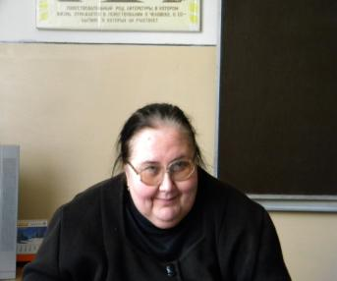
«Где родился, там и пригодился» - слова этой русской народной пословицы поистине относятся к жизни и трудовой деятельности учителя русского языка и литературы Мокрушанской школы Огиенко Ольги Васильевны.
Огиенко Ольга Васильевна родилась в 1957 году в селе Мокрушино, здесь же окончила восьмилетнюю школу, а в 1974 году окончила среднюю Ильковскую школу. Над выбором будущей профессии не раздумывала, увлечённая примером любимых учителей – Золотарёвой Людмилы Рувимовны из родной Мокрушанской школы и Никишовой Марии Тихоновны из Ильковской школы – решила стать учителем русского языка и литературы.
С 1978 года, после окончания литературного факультета Курского педагогического института, по 1981 год работала учителем русского языка и пионерской вожатой в Синдеевской школе. В 1981 году Ольга Васильевна стала преподавать русский язык и литературу в родной Мокрушанской школе, совмещая до 1984 года эту работу с трудом пионерской вожатой.
Ольга Васильевна – педагог, профессионал в лучшем смысле этого слова. Незаурядность личности, широта эрудиции в сочетании с огромным трудолюбием, богатым духовным миром позволяют ей добиваться хороших результатов педагогического труда. Гармония во взаимоотношениях с учениками, творчество во всем – основные черты ее индивидуального стиля. Ольга Васильевна глубоко понимает проблемы современной школы, преданный детям педагог, стремящийся дать каждому ребенку прочные знания. Она считает, что дети по своей природе любят школу, любят учиться. Важно вселить уверенность в собственные силы каждому ребенку, а потому уроки Ольги Васильевны – постоянный поиск, непрекращающийся диалог, совместный коллективный труд, радостный творческий подъем, душевное родство учителя и учеников. Интересно проходят уроки литературы. Это настоящая школа воспитания больших чувств, глубины мысли, самостоятельных поисков.
«Наш классный руководитель самый лучший, самый добрый, самый мудрый» - так отзываются об Ольге Васильевне её воспитанники и их родители.
За заслуги в обучении и воспитании учащихся Огиенко Ольга Васильевна в 1996 году была награждена значком «Отличник народного просвещения». В 2000 году Ольга Васильевна была награждена Почётной грамотой областного департамента образования.

